Приложение 1
ОПРОСНЫЙ ЛИСТ НА ИЗГОТОВЛЕНИЕ И ПОСТАВКУ РЕЗЕРВУАРОВ ГОРИЗОНТАЛЬНЫХ СТАЛЬНЫХ
Заказчик
Наименование организации |  | ОАО «НК «Янгпур»
Месторасположение организации |  | Усть-Пурпейский лицензионный участок ДНС-2
2 | Ф. И. О., должность | Главный механик Третьяков А.В. | Подпись | Дата
 | Контактный телефон | 8(34936)5-23-64 (доб.106)
 | E-mail | Механик <mehanik@yangpur.ru>
4 | Ф. И. О., должность | Начальник службы МАС - главный метролог Малицкий К.М. | Подпись | Дата
 | Контактный телефон | 8(34936)5-23-64 (доб.203)
 | E-mail | Kip@yangpur.ru
5 | Ф. И. О., должность | Главный инженер  Белозор Евгений Павлович | Подпись | Дата
 | Контактный телефон | 8(34936)5-23-64 (доб.103)
 | E-mail | gl_engineer@yangpur.ru

ТЕХНИЧЕСКИЕ ХАРАКТЕРИСТИКИ
Необходимые сведения
Тип оборудования | Резервуар горизонтальный стальной наземный
1. Технические характеристики и основной состав оборудования
1.1. Количество заказываемого оборудования, шт | 3
1.2. Режим работы | Круглосуточный, круглогодичный
1.3. Номинальный объем, м³ | 200,0
1.4. Внутренний диаметр, мм | 3240
1.5. Внутреннее избыточное давление, не более МПа | 0,05
1.6. Давление пробное при гидроиспытании, МПа | 0,1
1.7. Рабочее относительное разряжение в газовом пространстве, МПа | 0,001
1.8. Рабочая температура, °С | 0…90
1.9. Минимально допустимая температура стенки, ºС | минус 60
1.10. Расчетная температура стенки РГС (из условий пропарки), ºС | 130
1.11. Место установки аппарата (наружная, в неотапливаемом помещении, в отапливаемом помещении / надземная, подземная) | наружная / надземная
1.12. Состав (% мольн.) и свойства рабочей среды: | См приложение 3
1.13. Требуемый срок службы изделия, лет | 20
2. Требования к изготовлению и конструктивному исполнению
2.1. Тип корпуса, по ГОСТ 17032 | одностенный
2.2. Тип днища | Коническое неотбортованное 140°
2.3. Толщина стенки и днища аппарата, не менее мм. | 10
2.4. Комплектация аппарата: | - Ответные фланцы, с прокладочным и крепёжным материалом (на всех штуцерах, установленных на аппарате)  - АКЗ и теплоизоляция, согласно п. 2.9  - Площадка обслуживания верхних патрубков с ограждением и лестницей
2.5. Марка стали основных деталей | 09Г2С
2.6. Марка стали труб и ответных фланцев | 09Г2С
2.7. Прибавка для компенсации коррозии (эрозии), мм | 2,5
2.8. Наличие теплоизоляции | нет
2.9. Антикоррозионное покрытие и теплоизоляция | Антикорозионное покрытие внутренней поверхности емкости:  -Masscotank 11 (350 мкм) либо аналог;  Наружное покрытие: грунтовка «PrimastikUneversal» либо аналог; краска «Hardtop AS» либо аналог.
2.10. Требования к автоматизации
2.11. Дополнительные требования к установке контрольно- измерительных приборов | Штуцера М, Н предусмотреть с заглушкой. В заглушке штуцера М предусмотреть отверстие с резьбой М27х2,0. В заглушке штуцера Н предусмотреть отверстие с резьбой М20х1,5
2.12. Габаритные размеры РГСН, таблица штуцеров | См приложение 2
3. Климатические условия района строительства
3.1. Место расположения объекта, где установлен аппарат (город, район) | Российская Федерация, Ямало-Ненецкий автономный округ, Пуровский район, Усть - Пурпейский лицензионный участок, Присклоновое месторождение ООО «Пурнефть»
3.2. Сейсмичность, балл | 5
3.3. Климатическое условие по ГОСТ 15150-69 | ХЛ1
3.4. Средняя температура наиболее холодной пятидневки района, с обеспеченностью 92%, °С | минус 47
3.5. Средняя температура наиболее холодных суток, с обеспеченностью 98%, °С | минус 54
3.6. Температура окружающего воздуха, °С (min/max) | от минус 55 до плюс 36
3.7. Район по ветровой нагрузке по СП 20.13330.2011 | I
3.8. Район сейсмичности | 5
3.9. Ветровая нагрузка, кПа (кгс/м²) | 0,23 (23)
4. Дополнительные требования | Окончательную конструкторскую документацию (габаритные размеры, типы фланцевых соединений, DN патрубков) и комплектность поставки изделия согласовать с заказчиком до начала изготовления.  Предусмотреть узлы крепления заземляющего устройства (не менее двух по диагонали с разных сторон резервуара) через болтовые соединения, обозначенные символом «заземление»» (ПУЭ п.1.7.118), предусмотреть меры против ослабления контактов (ПУЭ п.1.7.139).
5. Комплект поставки | Паспорт в твердом переплете.  Запорная арматура с прокладками, крепежом и ответными фланцами в соответствии с настоящим приложением. Материал запорной арматуры – сталь 09Г2С, класс герметичности «А».  Лестница для подъема согласно эскизу на площадку обслуживания, площадка обслуживания с перилами  Люка должны быть снабжены прокладками и крепежом.  Предусмотреть змеевик (тепло спутник Ду50) для подогрева продукта  В конструкции резервуара возможны изменения по согласованию с Заказчиком.

Приложение №2
Эскиз резервуара

Эскиз лестницы для подъема на резервуар

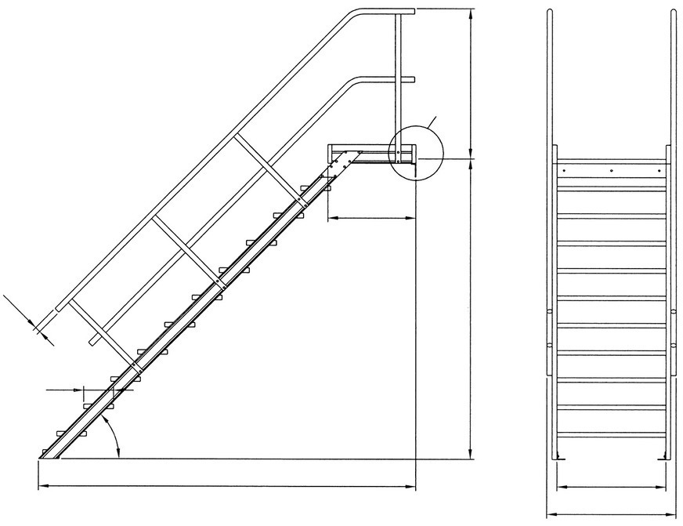
Таблицы размеров и штуцеров
Таблицы размеров и штуцеров (в мм.) (принять с учетом п.2.13«Дополнительные требования к установке контрольно-измерительных приборов»)

Dв | L | L1 | L2 | L3 | L4 | L5 | L6 | L7 | L8 | L9 | L10 | В | В1 | В2
3240 | 24900 | 24400 | 600 | 5600 | 3300 | 600 | 9200 | 8600 | 8000 | 950 | 700 | 3000 | 300 | 300

Обозначение | А | Б | В | Г | Д | Е | Ж | И | К | Л | М | Н | П | Р | С
 | Вход продукта | Выход продукта | Аварийный слив продукта | Для пропарки | Грязеспускная пробка | Люк замерный | Уровнемер | Сигнализатор уровня | Люк | Люк | Термометр | Датчик температуры | Для предохра-нительно-впуск-ного клапана | Вход теплоносителя | Выход теплоносителя
Dy,мм | 150 | 150 | 150 | 80 | - | 150 | 150 | 50 | 800 | 800 | 50/  М27х  2,0 внутренняя | 25/  М20х  1,5 внутренняя | 50 | 50 | 50
Py,МПа | 1,6 | 1,6 | 1,6 | 1,6 | - | 1,6 | 1,6 | 1,6 | 0,6 | 0,6 | 1,6 | 1,6 | 1,6 | 1,6 | 1,6
Комплектация | Кран шаровый фланцевый Ду150 Ру1,6 | Кран шаровый фланцевый Ду150 Ру1,6 | Кран шаровый фланцевый Ду150 Ру1,6 | Кран шаровый фланцевый Ду80 Ру1,6 |  |  |  |  |  |  |  |  |  | Кран шаровый фланцевый Ду50 Ру1,6 | Кран шаровый фланцевый Ду50 Ру1,6

Приложение №3
Физико-химические свойства и состав сред
Состав | Газ | Конденсат | Вода
мольная доля | N2 0,0004  CO2 0,0091  CH4 0,3036  C2H6 0,1315  C3H8 0,0484  iC4H10 0,2105  nC4H10 0,0524  iC5H12 0,0808  nC5H12 0,0299  СН3ОН 0,0099  Н2О 0,0436  С5+ 0,1907 | N2 0,0000  CO2 0,0001  CH4 0,0014  C2H6 0,0036  C3H8 0,0050  iC4H10 0,0534  nC4H10 0,0186  iC5H12 0,0712  nC5H12 0,0351  СН3ОН 0,0053  Н2О 0,0007  С5+ 0,9120  Массовая концентрация хлористых солей 28,9 мг/дм³  Температура начала кипения 45ºС  Давление насыщенных паров 49,7 кПа | Н2О 0,9718  СН3ОН 0,0282  Na⁺ + K⁺ 4163  Ca²⁺ 170  Mg²⁺ 73  Cl⁻ 6381  HCO3²⁻ 915  CO3²⁻ 60  Метанол до 20%  Общая минерализация 11,8 г/дм³  рН - 7
Плотность при рабочих условиях, кг/м³ | 1,728 | 749,93 | 980,2
Приложение № 3.1
Физико-химические свойства и состав сред
№ п/п | Наименование показателя, единица измерения | ТНПА на метод испытаний | Результаты испытаний
1 | 2 | 3 | 4
1 | Вязкость кинематическая, мм²/с:  - при 20 ˚C  - при 50 ˚C | ASTM D 445-15 | 5,1348  2,2035
2 | Температура потери текучести, ˚C | ASTM D 5853-95 (Метод А) | + 1
3 | Содержание, % масс:  -асфальтенов  -смол силикагелевых | ГОСТ 11858-66 | 0,07  3,85
4 | Температура затвердевания парафина, ˚C | ГОСТ 11851-85 (Метод Б) | 56
5 | Компонентный состав нефти, % масс:  - метан  - этан  - пропан  - изо-бутан  - н-бутан  - изо-пентан  - н-пентан  - гексаны  - гептаны  остаток | ГОСТ 13379-82 | 0,003  0,064  0,740  0,606  1,622  1,250  1,619  3,011  3,860  87,223

